Religieuze poëzie kent vele vormen. Een van de meer bijzondere is de mystieke poëzie. In het Nederlands taalgebied is Hadewych een belangrijk vertegenwoordiger van wie al eerder op de NL-site een gedicht was te vinden.
De mysticus probeert middels o.a. meditatie, bidden en geschrift contact te krijgen met het hogere, in het Christendom met God.
Op een zeer persoonlijke en indringende manier gebeurt dit door de Spaanse mysticus de Karmeliet Johannes van het Kruis (1542-1591) van wie hier een gedicht met vertaling wordt geplaatst. Hij schreef verschillende langere werken o.a. “El Cántico espiritual” (“Het Geestelijk Hooglied”, refererend aan het Hooglied van Salomon) en “La subida del Monte Carmelo”(“Bestijging van de berg Karmel”).
Hij was op verzoek van Teresa van Ávila de hervormer van de mannenkloosters van de Karmelieten, zoals zij voor de vrouwenkloosters had gedaan.
Bij zijn werk schreef hij vaak commentaar ter toelichting op verzoek van anderen, in dit geval van doña Ana de Peñalosa. Het gedicht is geschreven in 1584.
Hier is de tekst uit de tweetalige editie “Poesías/ Gezangen” uit 1931.
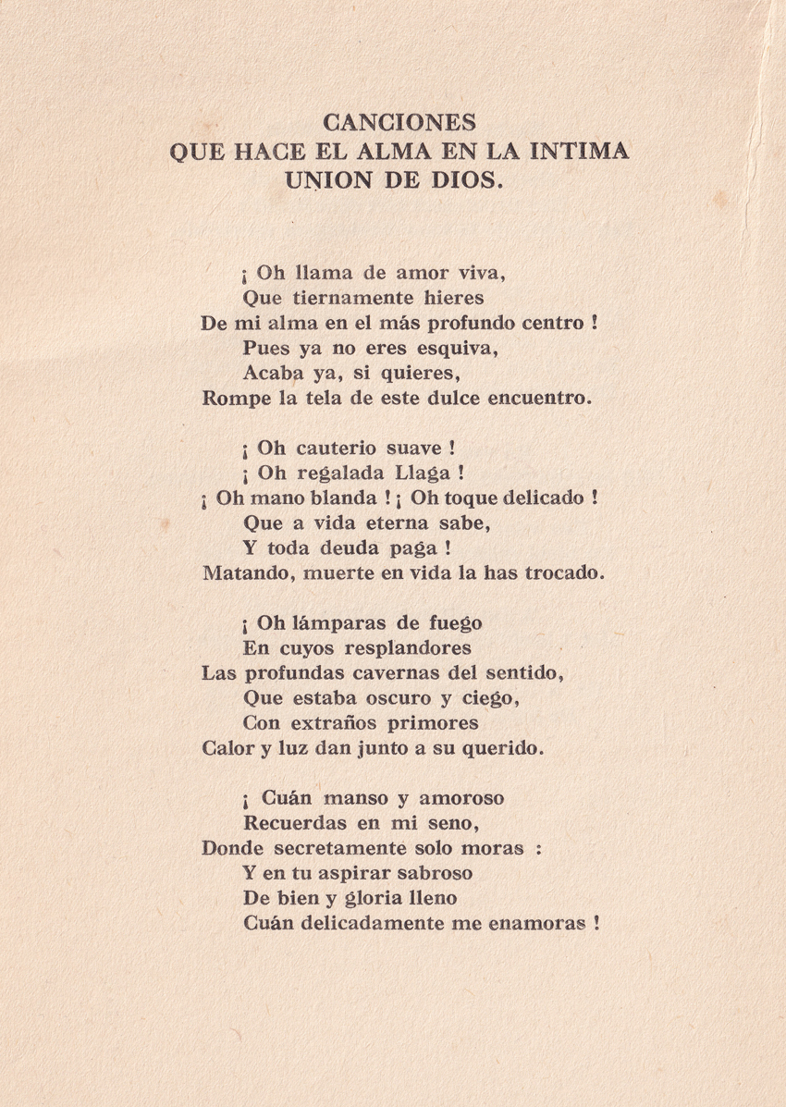

VERTALING

GEZANGEN VAN DE ZIEL IN NAUWE VERENIGING MET GOD

O vlam van levende liefde,
Die teder mijn ziel raakt
In het diepste binnen!
Nu ik geen schrik meer heb,
Maak het af als u wil,
Scheur dit doek van deze zoete ontmoeting.

O zacht schroeien!
O heerlijke wond!
O tere hand! O fijne aanraking!
Dat smaakt naar eeuwig leven,
En alle schuld aflost!
Dodend, heeft u dood in leven veranderd.

O lichten van vuur
Waarvan de spiegelingen
De diepe gronden van het gevoel,
Dat duister en blind was,
Met buitengewone pracht
Warmte en licht tezamen geven aan hun beminde.

Hoe vredig en liefdevol
Ontwaakt u in mijn hart,
Waar alleen u in het geheim verblijft:
En in uw heerlijk ademen
Vol goeds en luister
Ontwaakt fijn en gevoelig mijn liefde!

O.a. op basis van de vertaling van P.N. van Eyck en tweetalige (Spaans-Nederlandse) edities uit 1931 en 1963.
Zij was goed bevriend met de mysticus en woonde in een huis vlak bij zijn klooster.

